# **Metody maszynowego uczenia się.**

Uczenie maszynowe - gałąź sztucznej inteligencji i informatyki, która koncentruje się na wykorzystaniu danych i algorytmów do naśladowania sposobu, w jaki uczą się ludzie, stopniowo poprawiając dokładność.

Algorytmy uczenia maszynowego budują model matematyczny na podstawie przykładowych danych, zwanych zbiorem uczącym, w celu prognozowania lub podejmowania decyzji..

1. **Uczenie nadzorowane.**

Sposób uczenia, w którym zbiór danych treningowych, na których uczy się algorytm, zawiera dołączone rozwiązanie problemu, tzw. etykiety albo klasy. W nadzorowanym algorytmie ML wyjście jest już znane. Istnieje mapowanie wejścia z wyjściem. Stąd, aby stworzyć model, maszyna jest zasilana dużą ilością danych wejściowych uczących (posiadających znane dane wejściowe i odpowiadające im dane wyjściowe). Dwa główne obszary wykorzystujące uczenie nadzorowane to rozwiązywanie problemu regresji (przewidywanie wartości) i problem klasyfikacji (przewidywanie klas).

Algorytmy uczenia nadzorowanego:

* Regresja liniowa - Algorytm regresji liniowej jest to metoda statystyczna służąca do wyznaczania przybliżonych wartości wielu zmiennych w oparciu o uprzednio uzyskane dane. Polega on na dopasowaniu liniowej funkcji do danych, tak aby jak najlepiej odwzorowywała ona zależności między zmiennymi. Dzięki algorytmowi regresji liniowej możliwe jest określenie korelacji, dzięki czemu można lepiej zrozumieć wpływ jednych zmiennych na drugie. Służy do przewidywania przyszłych wartości.
* Regresja wielomianowa - Algorytm regresji wielomianowej polega na dopasowaniu funkcji wielomianowej do danych, tak samo jak w przypadku regresji liniowej, aby odwzorować zależności między nimi. Służy do przewidywania przyszłych wartości.
* Sieci neuronowe - Sieci neuronowe wykorzystują algorytmy uczenia oparte na wzorcach do tworzenia modeli, które są w stanie przewidzieć zmienne zależne na podstawie zmiennych niezależnych. Sieci neuronowe są używane do rozwiązywania problemów klasyfikacji i regresji, a także do wykonywania zadań przetwarzania obrazu, przetwarzania mowy i wielu innych. Algorytm sieci neuronowych składa się z wielu warstw neuronów, które są połączone ze sobą i uczą się na podstawie danych treningowych. Każda warstwa neuronów uczy się na podstawie danych wejściowych, wychodząc z nich z wygenerowanymi wynikami. Sieci neuronowe są wykorzystywane w wielu różnych aplikacjach, takich jak systemy rekomendacyjne, systemy diagnostyczne, systemy wykrywania obiektów itp.
* Drzewo decyzyjne - Drzewo decyzyjne składa się z węzłów i gałęzi. Algorytm służy do tworzenia modelu decyzyjnego, który można użyć do predykcji. Działa poprzez przetwarzanie danych wejściowych i tworzenie struktury drzewa decyzyjnego, w które wbudowane są atrybuty i wartości wyjściowe. Struktura drzewa decyzyjnego jest tworzona w oparciu o dane wejściowe i jest używana do przewidywania wyników dla nowych danych wejściowych. Głównie wykorzystywany do klasyfikacji danych.
* Metoda k-najbliższych sąsiadów - Algorytm uczenia nadzorowanego, który wykorzystuje dane treningowe do określenia, jakie klasyfikacje należy przypisać nowym danym. Algorytm polega na znalezieniu najbliższych sąsiadów dla danych, które chcemy sklasyfikować. Przy użyciu metody k-najbliższych sąsiadów algorytm wybiera k najbliższych sąsiadów dla danych wejściowych i używa ich, aby określić klasę docelową.
* SVM (Metoda Wektorów Nośnych) - Algorytm wykorzystuje funkcję nośną (konwersji danych nieliniowych do liniowych) do stworzenia wyraźnego granicznego podziału między różnymi klasami danych. W metodzie nadzorowanego nauczania SVM jest używany do przewidywania etykiet lub klas dla danych. Algorytm ten wykorzystuje dane treningowe do tworzenia granicy decyzyjnej między dwiema lub więcej grupami danych. Następnie algorytm jest w stanie wykrywać nowe dane i przypisywać je do odpowiednich grup.
* Naiwny klasyfikator Bayesa - Jego działanie opiera się na założeniu, że wszystkie cechy są niezależne od siebie, co oznacza, że każda cecha jest niezależna od wszystkich innych. Na podstawie tych danych algorytm może przewidzieć, jaka klasa będzie najbardziej prawdopodobna dla danego przypadku. Na przykład, jeśli chce się przewidzieć, czy dana osoba jest mężczyzną czy kobietą, algorytm będzie wykorzystywać dane dotyczące wzrostu, wagi, wieku, itp., aby przewidzieć płeć. Algorytm wyliczy prawdopodobieństwo, że dana osoba jest mężczyzną lub kobietą, na podstawie wszystkich cech.

1. **Uczenie nienadzorowane.**

Uczenie maszynowe nienadzorowane to rodzaj uczenia maszynowego w którym algorytm uczenia maszynowego jest wykorzystywany do wykrywania struktur lub wzorców w danych bez użycia etykiet lub innego rodzaju oznaczenia. Algorytmy te są często używane do klasteryzacji danych, a także do redukcji wymiarowości. W przeciwieństwie do uczenia maszynowego nadzorowanego, nienadzorowane nie wymaga z góry określonych danych wejściowych ani oznaczeń, a algorytmy muszą same odnaleźć strukturę.

Algorytmy uczenia nienadzorowanego:

* Metoda k-średnich - Metoda k-średnich jest algorytmem uczenia maszynowego nienadzorowanego stosowanym do grupowania danych. Polega ona na podziale zbioru danych na określoną liczbę (k) grup zgodnie z podobieństwem między punktami danych. Algorytm k-średnich wybiera k punktów danych jako k reprezentantów (zwanych centrami klastra). Każdy punkt danych jest przypisany do najbliższego centrum klastra**. Algorytm działa iteracyjnie, dążąc do minimalizacji sumy kwadratów odległości między punktami danych a ich centrami klastrów.** Gdy nie można już zmniejszyć sumy kwadratów odległości, algorytm zatrzymuje się i wyznacza k grupy zgodnie z ich przypisanymi centrami klastrów.
* Hierarchiczna analiza skupień - Jest metodą uczenia maszynowego nienadzorowanego, która polega na tworzeniu grup z danymi za pomocą algorytmu podziału i łączenia. Algorytm podziału i łączenia działa poprzez pogrupowanie rzeczywistych punktów danych w skupienia, a następnie przypisanie każdego skupienia do nadrzędnego skupienia. Ten proces powtarza się aż do momentu, w którym wszystkie punkty danych są przypisane do jednego skupienia. Ten algorytm może być używany do klasyfikowania danych, które nie mają wyraźnych etykiet, a także do tworzenia hierarchii skupień.
* Redukcja wymiarowości PCA - Polega ona na znalezieniu głównych składowych w danych, które wyjaśniają najwięcej zmienności w danych. PCA może być stosowany do danych wejściowych, aby uzyskać lepsze wyniki w procesie uczenia maszynowego. W tym celu PCA wyszukuje najsilniejsze korelacje między cechami i rezygnuje z mniej istotnych cech. Pozwala to na skompresowanie danych wejściowych do lepszej, bardziej zoptymalizowanej postaci. PCA może być również wykorzystana do wizualizacji bardziej skomplikowanych problemów uczenia maszynowego, poprzez zmniejszenie liczby cech do dwóch lub trzech, które można wizualizować na wykresie.

1. **Uczenie przez wzmacnianie.**

Uczenie maszynowe z wzmocnieniem (ang. Reinforcement Learning - RL) jest rodzajem uczenia maszynowego, w którym agent poszukuje optymalnego rozwiązania poprzez wybór właściwych działań w danej sytuacji. Agent otrzymuje informację zwrotną w postaci wynagrodzenia lub kary, która pozwala mu wybrać działania zapewniające najlepszy wynik. Jest to proces iteracyjny, w którym agent nauczy się określonych strategii poprzez wielokrotne próby i błędy. RL jest szeroko stosowany w sztucznej inteligencji do problemów takich jak planowanie, sterowanie, optymalizacja, przetwarzanie języka naturalnego i gry komputerowe.

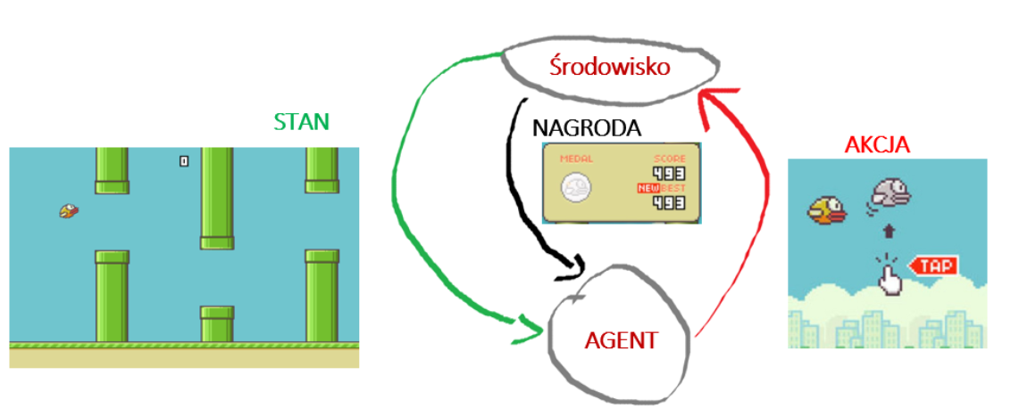

1. **Uczenie pół nadzorowane.**

Uczenie maszynowe pół nadzorowane jest rodzajem uczenia maszynowego, w którym algorytm uczenia maszynowego uczy się na podstawie danych wejściowych, które są częściowo oznaczone. Oznacza to, że algorytm uczy się na podstawie danych wejściowych, z których część jest oznaczona przez człowieka lub inny algorytm. Uczenie maszynowe pół nadzorowane jest często stosowane, gdy dane wejściowe są zbyt skomplikowane lub zbyt duże, aby algorytm uczenia maszynowego mógł je oznaczyć samodzielnie. Pozwala to algorytmowi skupić się na części danych, które są już oznaczone, i na tym, aby uczyć się na podstawie danych pozostałych.